Tên: Nguyễn Hoàng Giáp
MSSV: 23110096

Bài tập 1:
Yêu cầu:
- Mỗi sinh viên tạo 01 github để commit bài tập
- Sinh viên thực hiện cài đặt môi trường làm việc.
- Sinh viên thực hiện tạo project ReactJS và start thành công trang chủ web chứa thông tin cá nhân của mình, commit lên github
- Tạo 01 file word trình bày từng bước mục 2, 3. Nộp mục 4 lên UTEX.
Thực hành:
2. Cài Node.Js
- Chạy lệnh: winget install CoreyButler.NVMforWindows, để thực hiện cài trình quản lý nvm
- Chạy lệnh: nvm install 24.11.0, để thực hiện cài phiên bản mới của nvm
3. Tạo project ReactJs
- Chạy lệnh npm create vite@latest bai_tap_01 -- --template react, để tạo một template mẫu của react.
- Chọn tiếp cài đặt luôn các dependencies và start server
- Hoặc chạy lệnh: npm run dev, để run server.
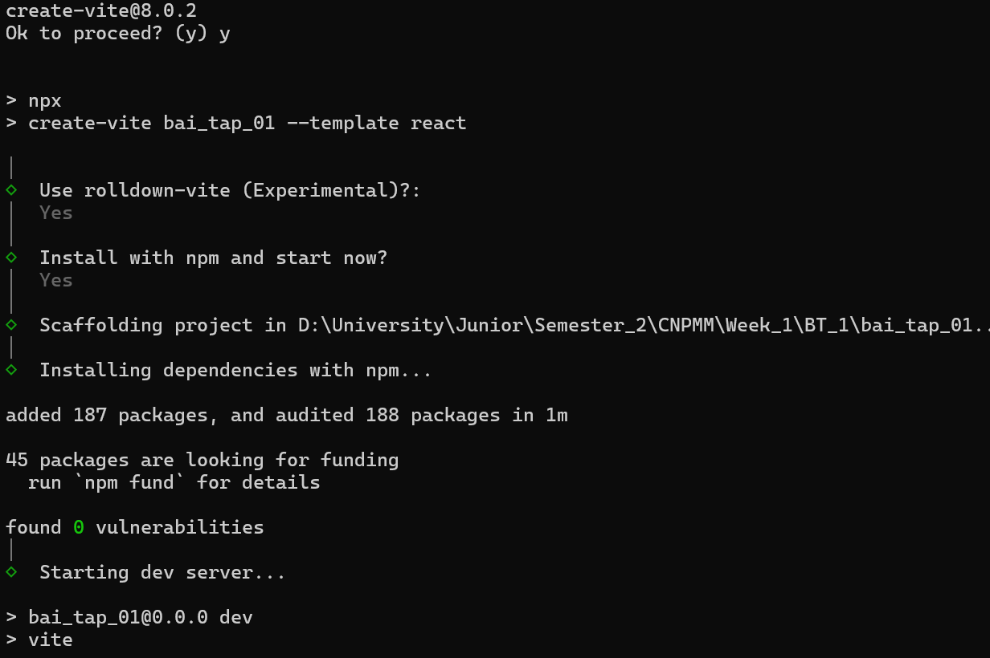
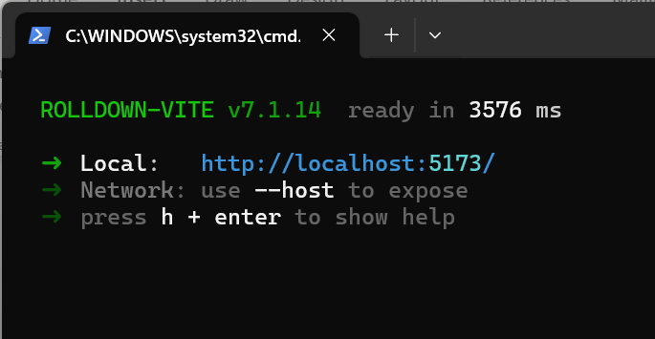

- Truy cập vào: http://localhost:5173/ để xem trang index hiện tại:
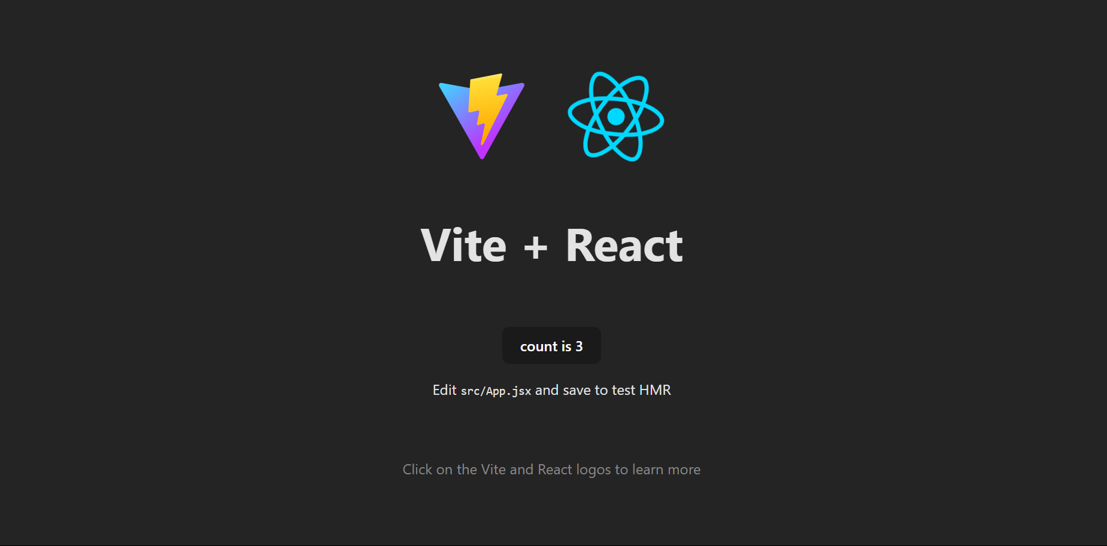

- Thực hiện tại đổi trong App.jsx để thêm thông tin cá nhân:
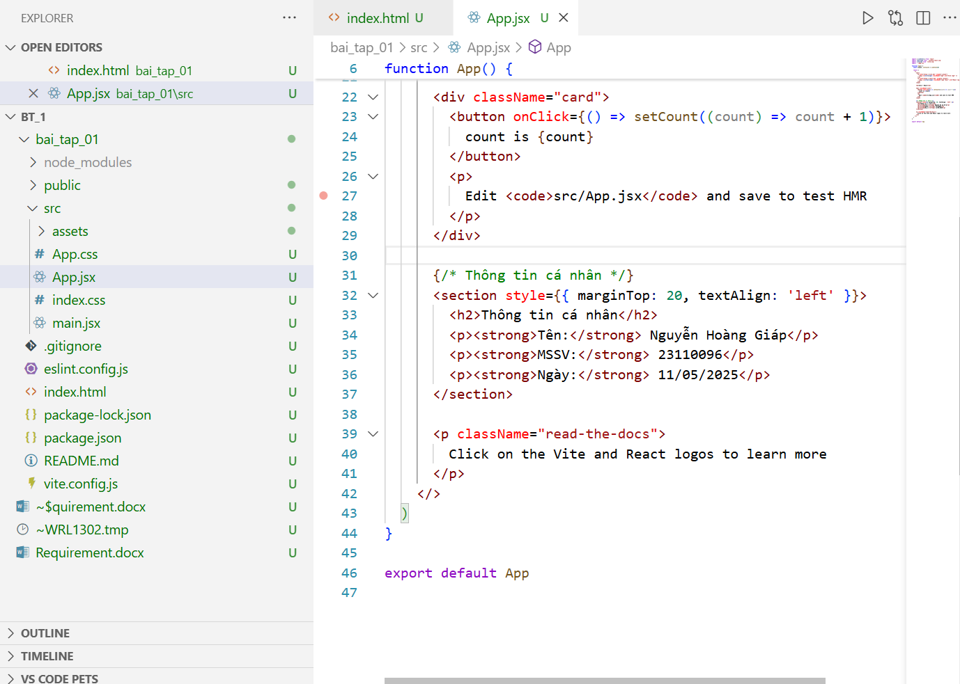
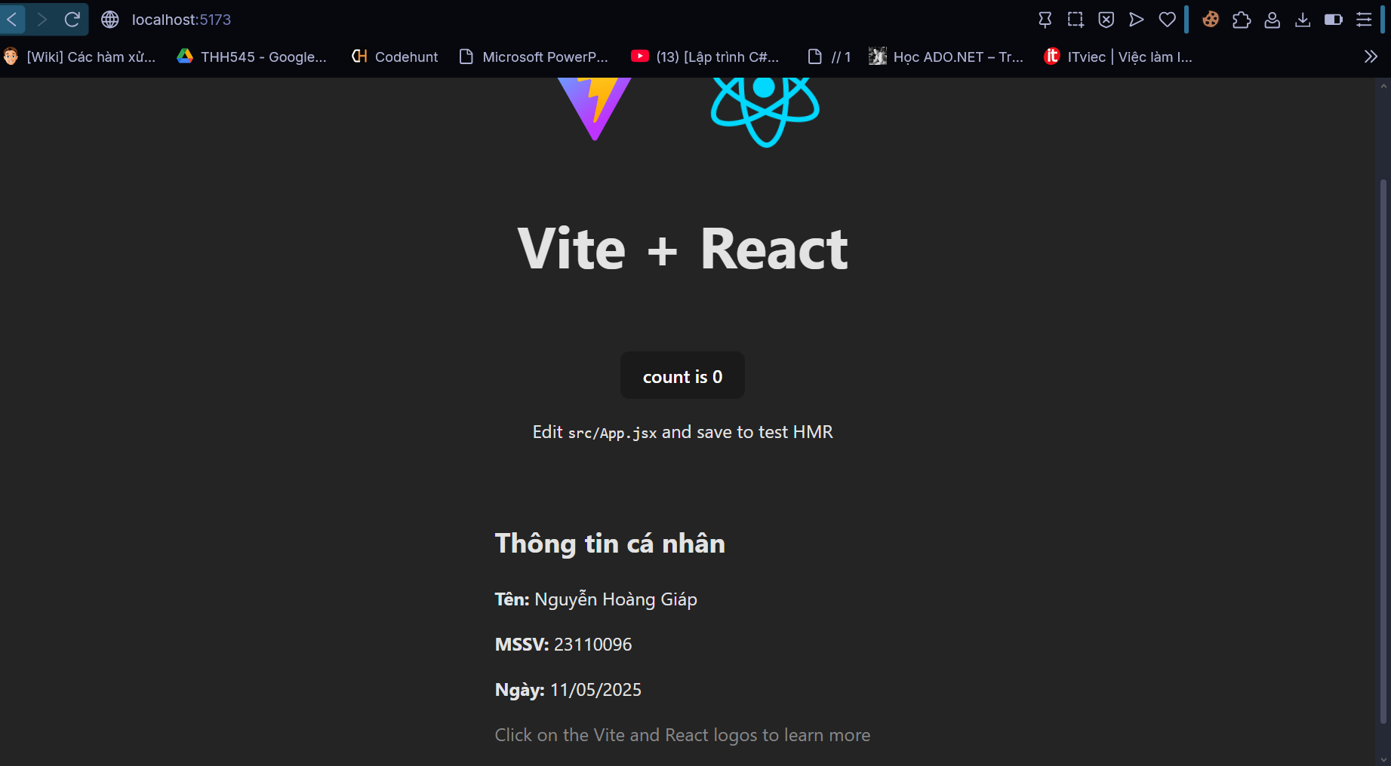
Đẩy code lên github: https://github.com/HoangGJinn/MTSE_23110096_NguyenHoangGiap
- Truy cập vào thư mục chứa bài tập ở conmmand
- git add .
- git commit -m”added bai_tap_01”
- git push
